Тема: « Комнатные растения у нас дома»
Цель урока: познакомить с новыми комнатными растениями.
Задачи:
Узнать название новых комнатных растений.
Развивать коммуникативные качества детей: умение слушать и понимать речь одноклассников, сотрудничать с ними, оформлять свою мысль в устной речи.
Развивать интерес к предмету через использование ИКТ, применять в своей работе интерактивную доску
Воспитывать любовь к природе, бережное отношение к ней.
Тип: изучение нового материала.
Форма проведения: урок-исследование.
Методы: проблемный, частично-поисковый, практический, иллюстративный, словесный, наглядный.
Формы работы: фронтальная работа, индивидуальная работа, работа в группах
Планируемые результаты:
Метапредметные
Познавательные
Умение:
находить нужную информацию, анализировать ее,
находить сходство и различие между объектами, обобщать полученную информацию;
сравнивать и группировать предметы по заданному признаку;
находить ответы на вопросы, используя свой жизненный опыт и информацию, полученную на уроке.
Регулятивные
Умение:
принять учебную задачу, сохранить ее, действовать в соответствие с ней,
работать по предложенному учителем плану, проговаривать последовательность действий на уроке;
формулировать вопрос (проблему, затруднение) с которым столкнулись учащиеся, оценивать сложившуюся учебную ситуацию.
давать оценку своим действиям, оценивать результат.
Коммуникативные:
Умение:
оформлять свою мысль в устной речи, высказывать свою точку зрения, грамотно формулировать высказывание;
сотрудничать с одноклассниками, договариваться о последовательности и результате действий, учиться представлять одноклассникам процесс работы и результат их действий, слушать их мнение .
Предметные:
Усвоение характерных признаков рыб, умение их описывать, называя отличительные признаки, сравнивать, находить общее и различия, объединять рыбы в группы.
Личностные:
Проявление творческого отношения к процессу обучения, оценка своей работы в этой роли.
Межпредметные связи на уроке: литературное чтение

Тип урока: урок открытия нового знания.
Методы и формы обучения: беседа, объяснение, метод распознавания и определения признаков, наблюдение; фронтальная, групповая, индивидуальная формы работы.

Оборудование: проектор, комнатные растения с крупными и мелкими листьями, лейки с водой, наборы инструменты для ухода за комнатными растениями, памятки по уходу за комнатными растениями.

Программные средства: учебно-методический комплект программы « ПЕРСПЕКТИВА», авторы А.А.Плешаков, М.Ю.Новицкая

Организационный момент.

Приветствие гостей.(похлопать в ладоши)

В мире много интересного
Нам порою неизвестного.
Миру знаний нет предела,
Так скорей, друзья, за дело!

- Сегодня на уроке «Окружающий мир» вас ждут удивительные открытия.
- Посмотрите друг на друга, улыбнитесь и пожелайте друг другу успехов.
- Начнем урок под девизом:
«Природа учит человека понимать прекрасное». А.П.Чехов
. Актуализация ранее усвоенных знаний и умений (повторение)
- Вспомним, что такое природа?
- Какая бывает природа? (живая и неживая)
- Перечислите основные признаки живой природы. (Рождается, питается, растет, приносит потомство, двигается, умирает)
- Как человек должен относиться к природе?
Он должен относиться к ней:
бережно, с любовью, не мусорить, охранять, рационально использовать ее дары)

III этап. Формирование новых знаний и умений
1.Постановка учебной проблемы. Определение темы урока.

-Отгадайте загадку и узнаете, что мы будем изучать на уроке окружающего мира.

Дышит, растёт, а ходить не может.(растение)

-Какие растения существуют в природе?

-А сейчас загадаю ещё загадку, а вы скажете, как будет называться тема нашего урока.

Очищают воздух,
Создают уют,
На окнах зеленеют,
Круглый год цветут.
- Кто догадался, о чем пойдет речь сегодня на уроке?
(о комнатных растениях)

- Прочитаем тему урока «Комнатные растения у нас дома»слайд1

Постановка цели и задач урока
Какова цель урока (познакомиться с новыми растениями)
Какие мы должны поставить перед собой задачи, чтобы достигнуть нашей цели.
- Узнать названия новых растений
- Узнать как правильно ухаживать за ними.
- Использовать свои знания на практике.

Аналитический этап.
Беседа
-Почему комнатные растения всегда зелёные и могут цвести даже зимой? (ученики высказывают свои предположения).слайд2

-Для чего люди выращивают комнатные растения?слайд3

Теперь вспомним названия комнатных растений, с которыми познакомились при изучении раздела «Наш класс».

Самостоятельная работа с самопроверкой.

Практическая работа в группах
-Работать будете в группах. (Объявить ответственных в группах)_
- Вспомним правила работы в группах.слайд4
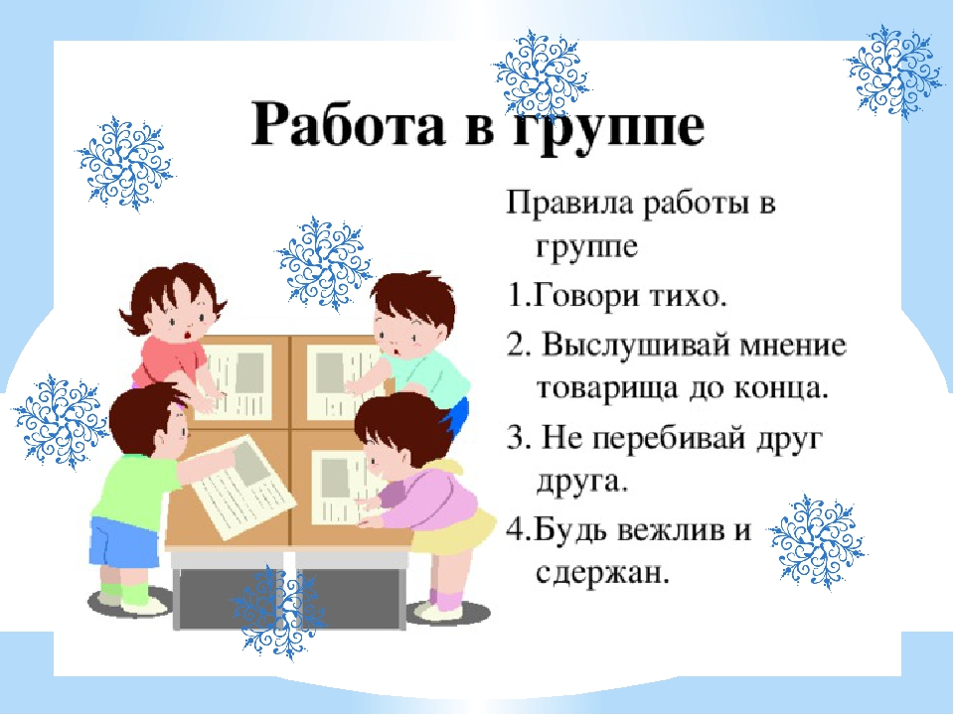

Не забывайте о них.
- Перед вами на столе лежит листик комнатного растения. Внимательно рассмотрите этот листик и по нему определите название комнатного растения. Если будет трудно, то можете открыть учебник на стр.36-37,рассмотреть картинки и определить к какому комнатному растению относится ваш листик, прочитайте название вашего цветка.
Есть ли этот цветок среди цветов, стоящих на столе?
( У доски на столе стоят комнатные растения: сансевьера, кактус, драцена,фиалка,хлорофитум,монстера, каланхое, кротон, диффенбахия, фикус,герань
Каждая группа находит свой цветок и называет его.)Зачитывают
Ответы детей: 1 человек от группы выходит к доске, обосновывает свой выбор цветка, зачитывая описание растения и прикрепляет на горшок с цветком его название.
Физминутка.(Слайд5)
Наши алые цветки
Распускают лепестки,
Ветерок чуть дышит,
Лепестки колышет.

Наши алые цветки
Закрывают лепестки,
Тихо засыпают,
Головой качают.

Работа над изучением нового материала

Проблемная ситуация:
- Все ли растения смогли определить?
- В чем возникло затруднение? ( нет фотографии еще растений, и мы не знаем, как оно выглядит)
- Что нужно сделать? ( узнать, как выглядит растение)
- Что нам в этом поможет? (книга, учебник, учитель)
- Какую цель каждый поставит себе на урок? (узнать, как называются и выглядят новые комнатные растения)
(кратко рассказываю о новых комнатных растениях)слайд, 6-12
(Я рассказываю о кротоне, о диффенбахии, о каланхое , фикусе, герани, монстере,хлорофитуме)Дети находят эти растения и ставят таблички

Первичное закрепление нового материала

Давайте еще раз проговорим названия новых растений.(показываю карточки)
- У многих растений довольно сложные названия, которые иногда выговорить непросто. Поэтому читайте названия очень внимательно, обязательно смотрите на ударения. ( Читает 1, повторяем хором)
-Игра на внимание:» Найди ошибку «(дети закрывают глаза,а я меняю названия комнатных растений

Самостоятельная работа в рабочих тетрадях.(Взаимопроверка в группах)
Печ.тетер. стр.48№1

Проблемная ситуация:

. Приносит ли радость это растение?(открываю погибшие цветы.) А почему?

- Причина такого состояния цветов разная: может заболели, а может за ними просто не ухаживали.

-Как помочь растению?
-Что необходимо всем живым существам?(воздух,вода,свет,тепло)слайд 13

Практическая часть урока.
-Как ухаживать за растениями, чтобы они не погибли? Какие есть средства ухода за комнатными растениями?( дети перечисляют)

Попробуем поухаживать за растениями, используя эти инструменты.
(1-2 ученика подходят к постановке комнатных цветов и показывают как рыхлить, поливать, протирать ,опрыскивать. Учитель при необходимости поправляет).

Сделаем вывод: Как ухаживать за цветами?(Дети читают по правилу, которое лежит у них на столе)
Презентация(читаем правила хором)слайд 14

1.Поливай растения водой комнатной температуры. Вода должна отстояться в течение нескольких часов. Летом цветы поливай вечером, зимой – утром.

2.Рыхли палочкой поверхность земли в горшочке, чтобы к корням поступал воздух. Будь осторожен – не повреди корни растениям.

3.Вытирай пыль с крупных гладких листьев влажной тряпкой или губкой. Растения с мелкими листьями лучше опрыскивать.

4.Осторожно срезай с растений сухие листья и веточки. Следи за чистотой цветочных горшков.
(раздаю памятки по уходу за растениями)

Итог урока:

- Ребята, что необходимо комнатным растениям, чтобы они были здоровыми и красивыми?
Вывод. Комнатным растениям необходимы: правильное освещение, достаточное количество воды, тепло, свежий воздух, удобрение и забота человека.
6. Личностные качества человека. Слайд 15
- Какими качествами должен обладать человек, проявляющий заботу о растениях и природе?
(Заботливый, внимательный, аккуратный, добрый, , трудолюбивый,).
- К чему же нам нужно стремиться? Сделайте вывод. (Нужно стремиться к тому, чтобы растения и природа радовали человека. А для этого нужно бережно к ней относиться.)
- Я думаю, что в нашем классе все дети такие.

Рефлексия учебной деятельности Самооценка
-Что нужного и полезного для себя узнали на уроке?
-Кто считает, что урок для него был нужным и полезным?- возьмите лепесток жёлтого цвета
Кому было скучно?- возьмите лепесток красного цвета и приколите на доске к серединке цветка
Молодцы
Урок окончен.

.

